Activité AC&M : BLOC-NOTE EN PAPIER DE SOIE
Objectif PER : A23 |  | Composante : |  |  | Liens :
A21 : 1-2-3 | A22 : 5-6 |  |  | A23: 1-2-3-4-6 |  | A24 : 3-4
Objectif principal : fabriquer du papier de soie en y intégrant des éléments naturels
Progression(s) d’apprentissage : http://www.plandetudes.ch/web/guest/A_23_ACM/
Capacité(s) transversale(s) :
- Pensée créatrice
- Collaboration

Durée de l’activité : 3 périodes
Activité : confectionner un bloc-note de poche en le recouvrant du papier de soie que l’on va fabriquer.
Degré d’enseignement : 6e à 8e (harmos)
Matériel : pour le papier de soie
- Soie non dégommée (soie tussah)
- Fleurs séchées, herbes séchées, feuilles….
- Fil de soie ou naturel, fibre de jute, etc.
- Papier sulfurisé
- Giclette (spray avec de l’eau )
- Fer et planche à repasser
- Peinture sur soie ou écoline si l’on souhaite colorer
Matériel : pour le support du bloc-note
- vliesofix
- Tissu feutré, feutrine, toile… de 11x20cm (on peut en mettre deux et faire le deuxième légèrement plus petit)
- Bloc-note ou post-it de 8x8cm
- Un bouton
- Un ruban fin de 70cm
- Cure-pipe enroulé d’un fil

Motivation :
Réaliser un bloc-note à partir du papier de soie qu’on aura fabriqué nous-mêmes pour la fête des Mères.

Descriptif de l’activité :
Fabrication du papier de soie :
Étaler les fibres de soie en couches fines et régulières sur une feuille sulfurisée.
Humidifier avec un vaporisateur rempli d’eau.
Intégrer des décorations (fleurs séchées, tiges, feuilles, bouts de ficelle, fibres brillantes, dentelles, etc..) sur les fibres et mouiller une deuxième fois.
Faire une deuxième couche dans l’autre sens.
Humidifier à nouveau avec un vaporisateur.
Si tu souhaites mettre de la couleur, spraye en peu de peinture sur soie ou écoline ou étale-la avec un pinceau bien mouillé.
Recouvre d’un deuxième papier sulfurisé.
Repasse à l’aide d’un fer chaud les deux côtés de ton travail.
Enlève délicatement le papier sulfurisé.
Si le tissu est encore mouillé, laisse-le sécher à l’air à plat.

Confection du bloc-note en y intégrant le papier de soie :
Coupe ton papier de soie de 9 x 18cm
Choisis une feutrine épaisse et découpe-la dans cette dimension : 11x20cm, si tu veux pouvoir insérer ton bloc-note au lieu de le coller couds à l’intérieur un carré de tissu de 9x8cm que tu laisseras ouvert sur le haut.
Tu peux choisir un deuxième tissu que tu couperas légèrement plus petit.
Fixe du vliesofix derrière le papier de soie et colle-le sur le tissu. Renouvelle l’opération pour fixer les deux tissus ensemble.
Tu peux décorer à ta guise les bords de ton bloc-note en utilisant des fils, un cure-pipe entouré de fil que tu fixes avec un point zigzag. Tu peux aussi fixer d’autres éléments de décoration sur le papier de soie en utilisant ta machine à coudre.
Couds un bouton et fixe à cet endroit un fin ruban qui te servira à fermer ton bloc-note.
Colle ton bloc-note ou post-it à l’intérieur, tu peux aussi ajouter un carré de tissu à l’intérieur qui te servira à glisser ton bloc-note.

Autres suggestions :
Tu peux réaliser de la même manière une couverture d’agenda.
Tu peux aussi utiliser ton papier de soie autour d’un vase ou d’un photophore.
Sites Internet : |  |  | Bibliographie :
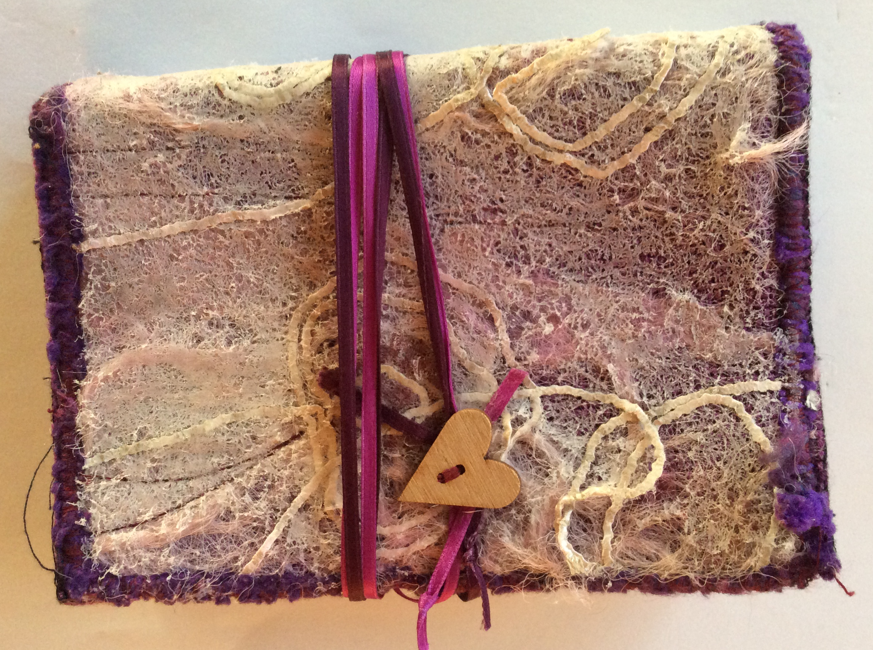
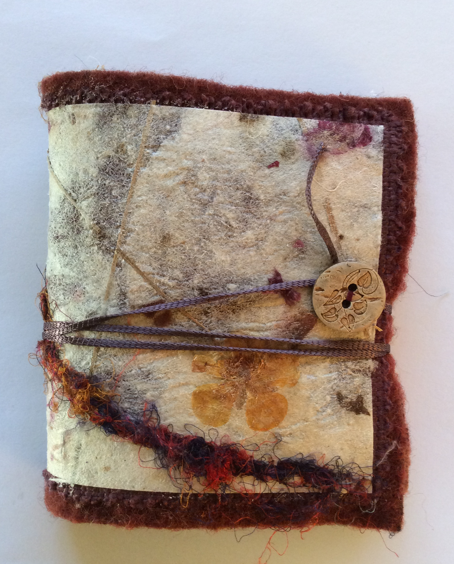
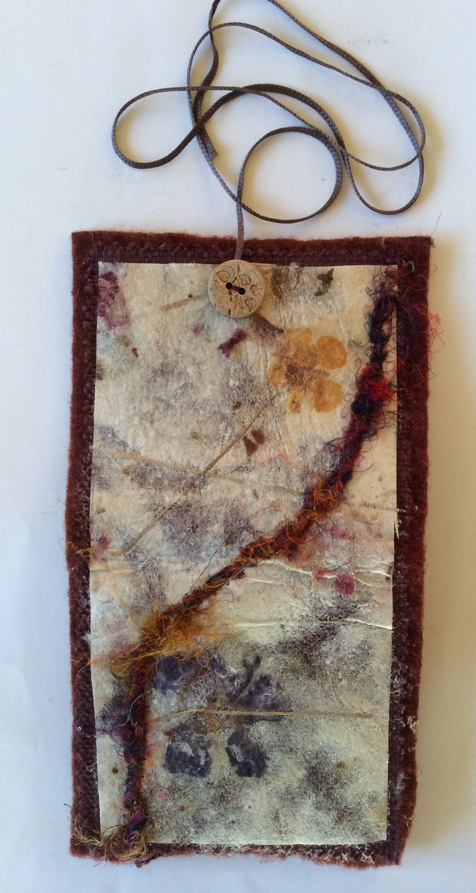
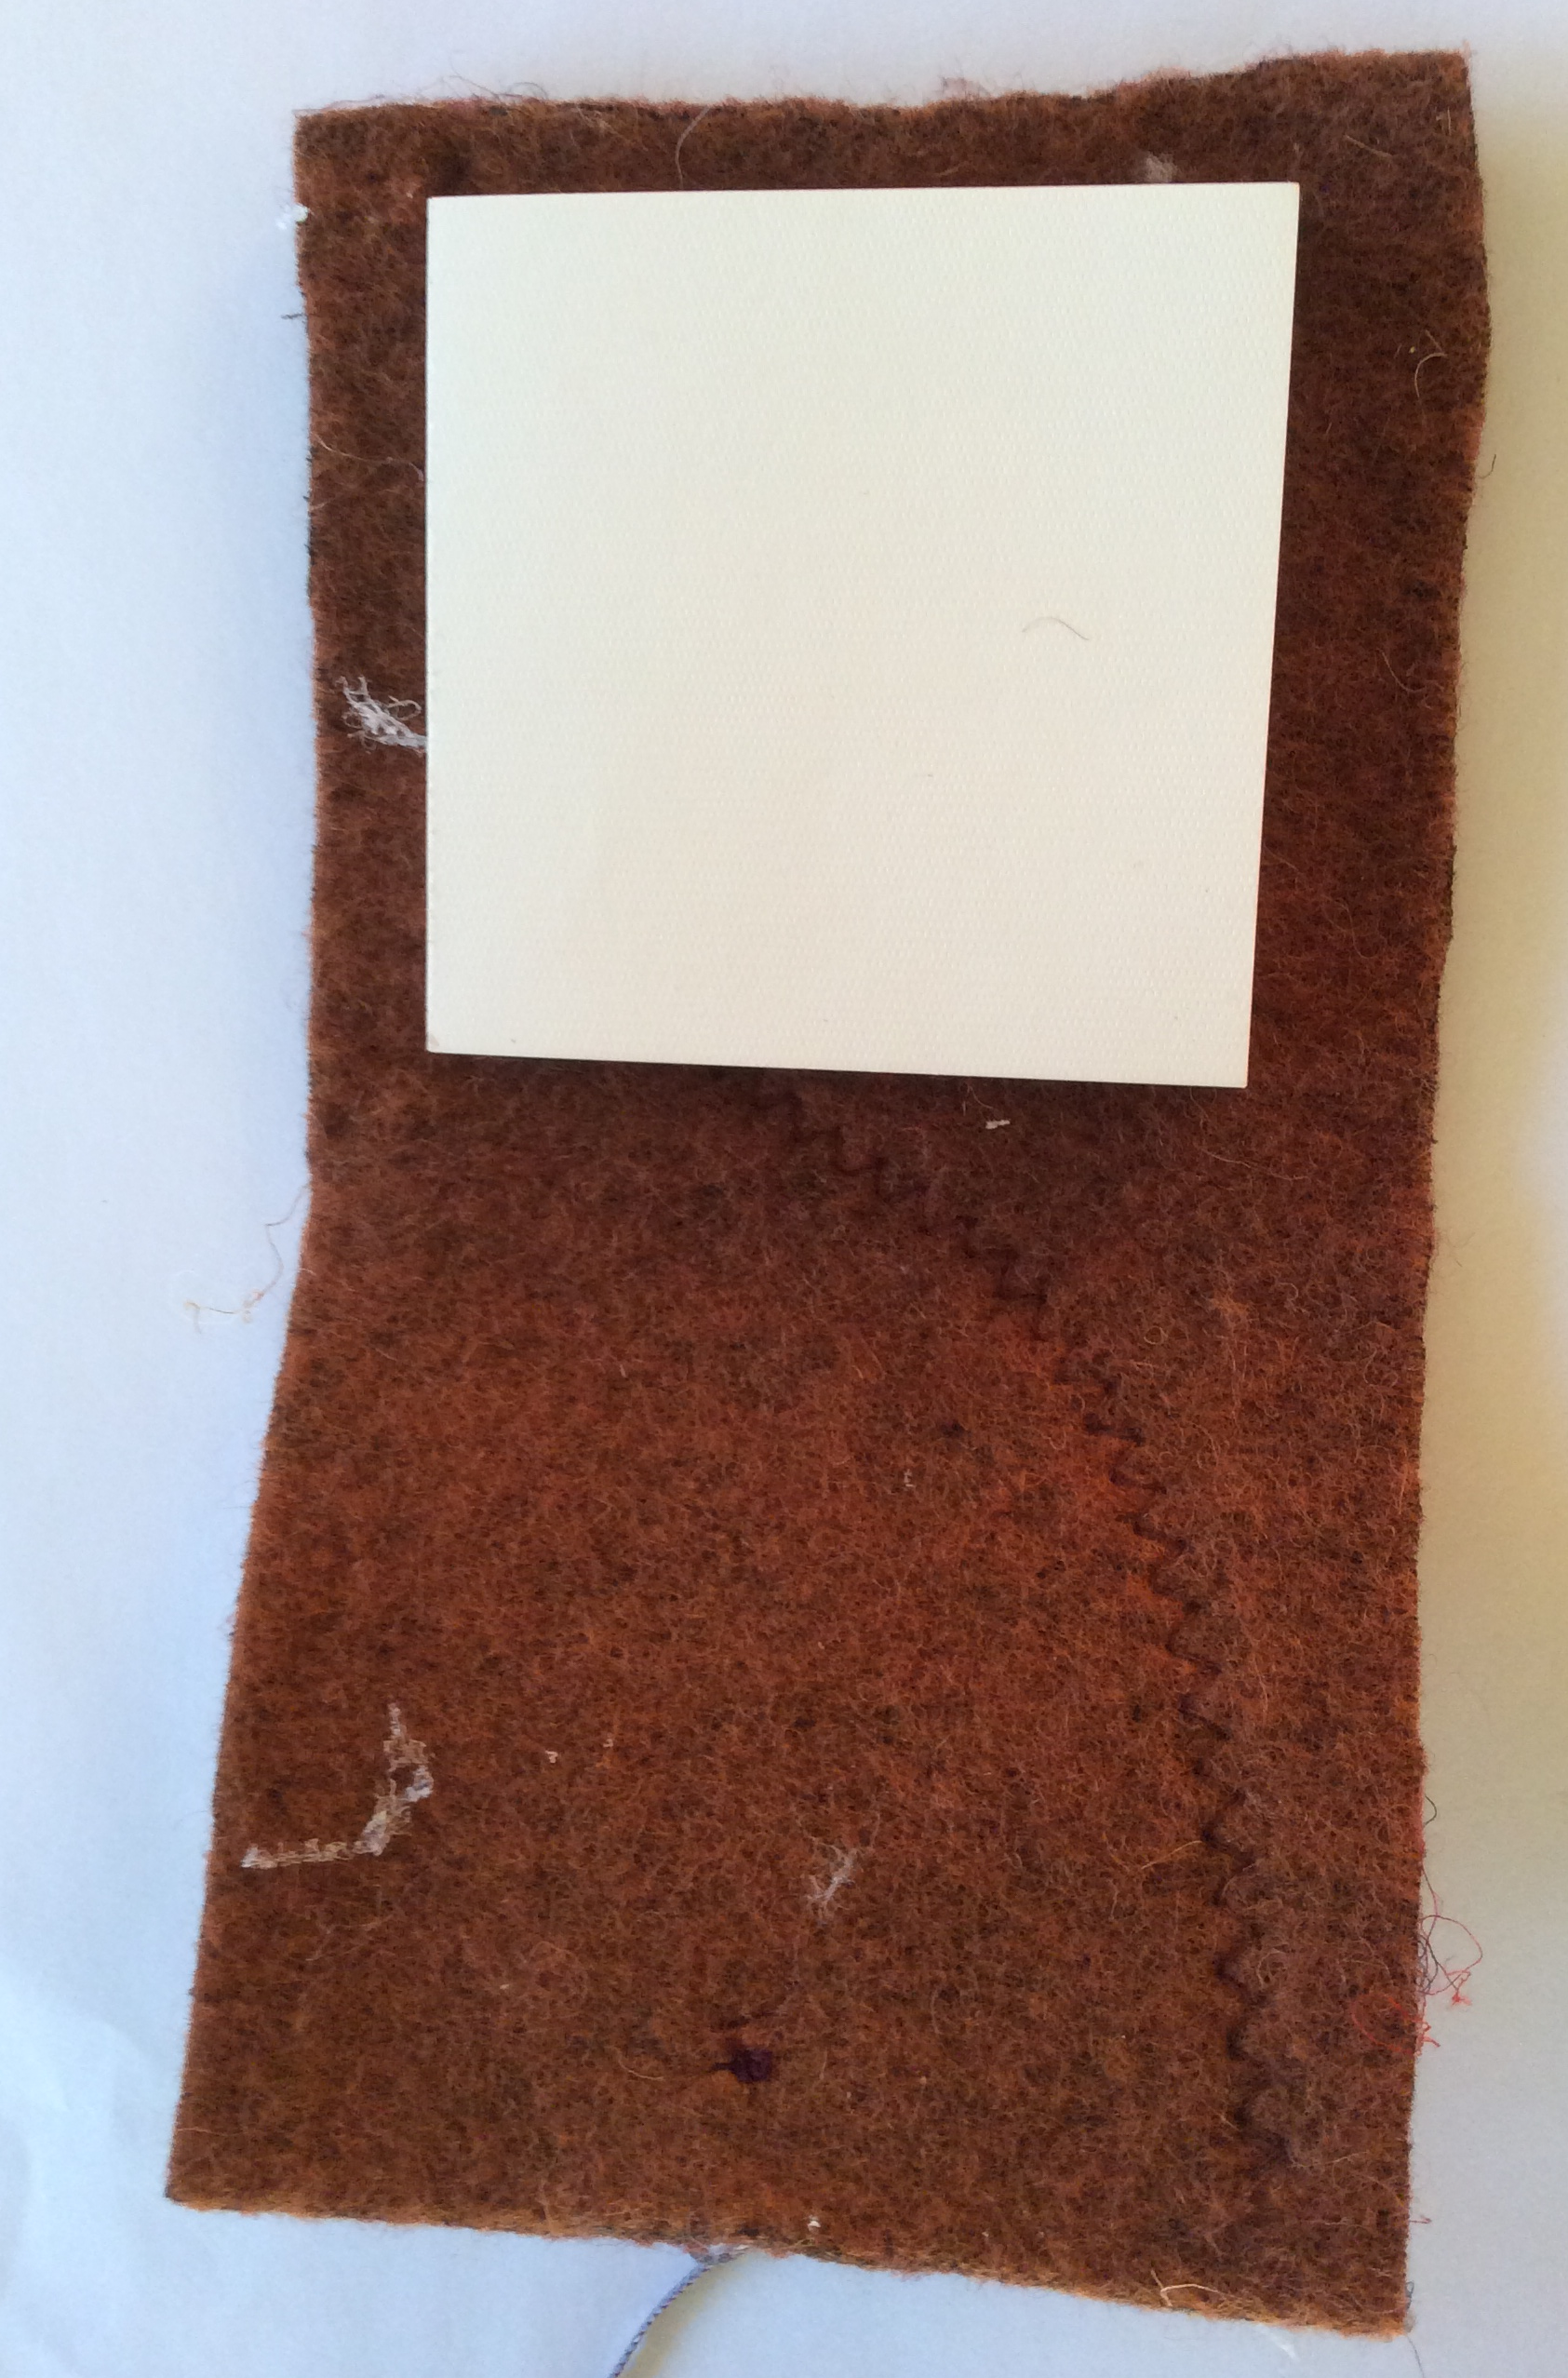
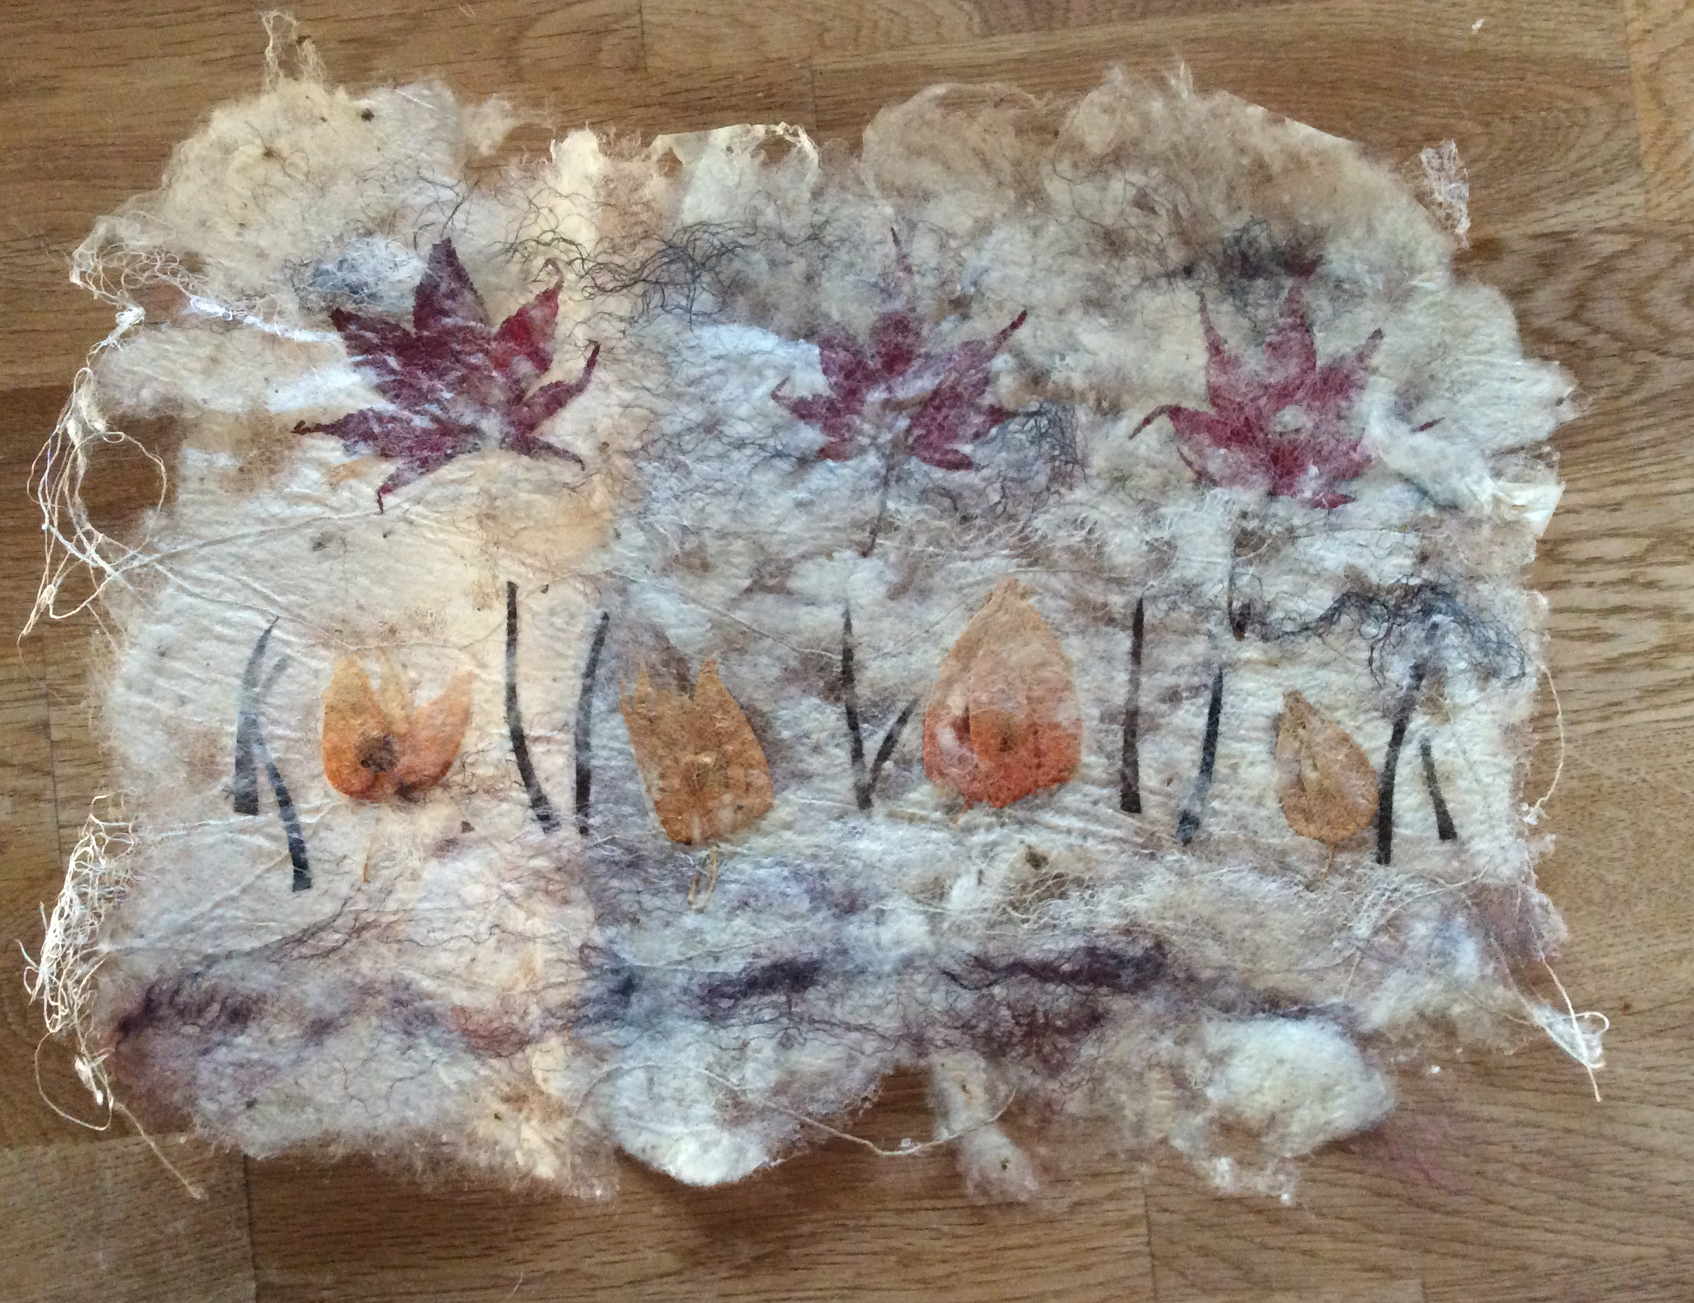
Réalisations :

Trucs & astuces : Si les éléments fixés sur le papier de soie tiennent difficilement, on peut le consolider avec un voile de mystifuge .
Remarques personnelles :

